Cake citron-ricotta
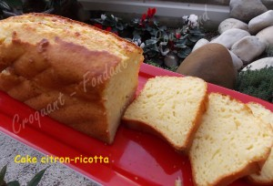Pour 6 Croquants-Gourmands
- 3 œufs
- 150 g de sucre
- 250 g de ricotta
- 200 g de farine
- 1,5 càc de levure chimique
- 1 citron bio
- 2 càs d'huile d'olive
- 2 càs de crème fraîche
1 moule à cake de 24 cm X 9 cm beurré
Préchauffage du four à 170°C (Chaleur tournante)
Travailler au fouet les œufs et le sucre jusqu'à ce que le mélange blanchisse.
Incorporer la ricotta, la farine tamisée avec la levure, le zeste finement râpé et le jus du citron, l'huile et la crème.
Travailler pour obtenir un mélange homogène.
Verser dans le moule.
Enfourner pour 50 minutes environ.
Laisser refroidir quelques minutes avant de démouler sur une grille.
Trancher le gâteau froid et se dépêcher d'en prendre une tranche avant qu'il ne disparaisse!!!

